附件
方向盘式三轮摩托车
座椅、脚踏板和方向盘中心位置尺寸
技术规范

1 范围
本规范是作为技术规范对车辆公告管理中涉及GB 7258-2012第6.1条的补充要求。
本规范适用于方向盘式三轮摩托车（本文以下部分简称“摩托车”），其座椅、脚踏板和方向盘中心的主要位置尺寸应符合本规范要求。

2 定义
本规范采用下列定义。
2.1 加速踏板：指驾驶员脚操纵的器件，其基本功能是用来改变发动机的输出功率，从而改变摩托车的行驶速度。加速踏板表面中心：加速踏板表面对称中心。
2.2 制动踏板: 指驾驶员脚操纵的器件，其功能是用来使摩托车减速和停止。制动踏板表面中心：制动踏板表面对称中心。
2.3 离合器踏板：指用来使摩托车动力装置与变速器和车轮结合或分离的机构上的脚操作部分。离合器踏板表面中心：离合器踏板表面对称中心。
2.4 纵向平面：与摩托车纵向中心平面相平行的平面。
2.5 横向平面：与摩托车纵向中心平面相垂直的平面。
2.6 方向盘中心：方向盘轮圈上的平面中心。方向盘中心纵向平面，即方向盘转向立柱中心纵向平面。
2.7 座椅中心平面：通过座椅左右对称中心的纵向平面。

3 技术要求
3.1 方向盘（转向立柱）、脚踏板的排列
从驾驶员位置观察时，脚踏板应按照以下顺序自左至右排列：离合器踏板、制动踏板和加速踏板。离合器踏板应设置在方向盘中心纵向平面左侧，制动踏板和加速踏板应设置在方向盘中心纵向平面右侧。方向盘（转向立柱）、脚踏板相对位置示意图见图1所示。
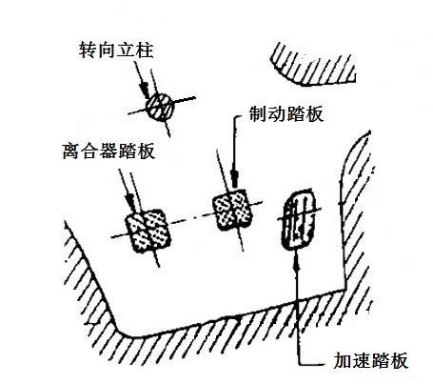
图1 方向盘、脚踏板相对位置示意图

3.2方向盘纵向中心平面对摩托车纵向中心平面的偏差应不大于200mm。摩托车空载状态下，座椅、脚踏板和方向盘中心主要位置尺寸应符合表1和图2的规定。
上述尺寸测量可以采用附录1 推荐的测量方法，也可以采用三坐标法或其它同等级精度的测试方法。

表1 座椅、脚踏板和方向盘中心主要位置尺寸
序号 | 符号 | 内容 | 技术指标(mm)
1 | A | 离合器踏板表面中心纵向平面至制动踏板表面中心纵向平面距离 | ≥110
2 | B | 离合器踏板表面中心纵向平面至方向盘转向立柱中心纵向平面距离 | ≥50
3 | C | 制动器踏板表面中心纵向平面至方向盘转向立柱中心纵向平面距离 | ≥50
4 | D | 加速踏板表面中心纵向平面至制动踏表面中心纵向平面距离 | ≥100
5 | E | 方向盘中心纵向平面对驾驶员座椅中心平面的偏移量 | ≤50

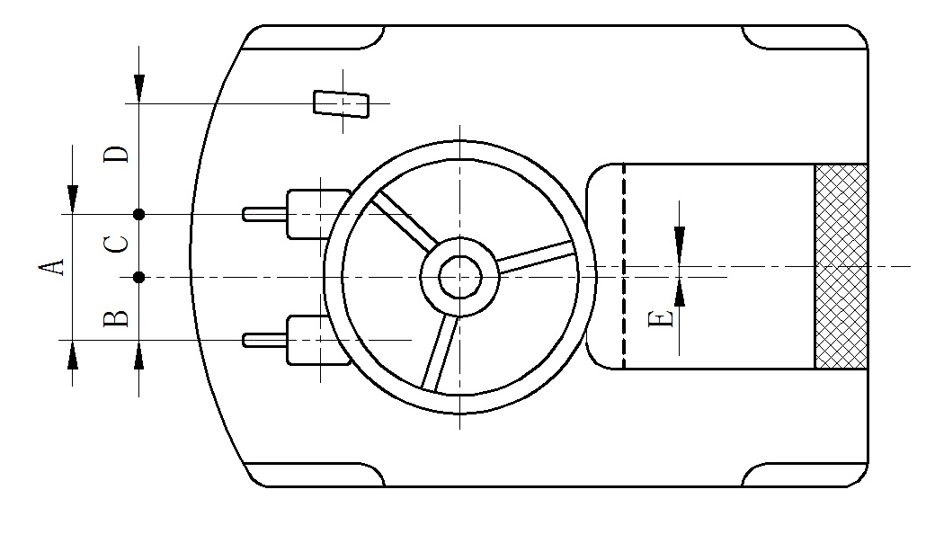

图2 座椅、脚踏板和方向盘中心主要位置尺寸

附录1
方向盘式三轮摩托车方向盘中心立柱
距车辆纵向中心平面水平距离的测量方法

1 目的
为实施GB 7258-2012第6.1条的检验要求，特规定方向盘式三轮摩托车方向盘中心立柱距车辆纵向中心平面水平距离的测量方法。
2 测量设备
直尺、宽度卡钳、内腔盒尺、铅锤。
3 测量方法
3.1 在方向盘轮圈上的平面内，用直尺测量出方向盘中心点，并做标记。
3.2将宽度卡钳脚放置在车体的左右对称部件上，且在方向盘中心的正上方，用内腔盒尺测量卡钳脚宽度 ，在宽度卡钳上确定该位置的车辆纵向对称中心点。调整铅锤的垂线位置，使铅锤位于方向盘中心点。
3.3测量铅锤垂线与纵向对称中心点的距离，即为最终测量结果。

